Практическая работа №14
Темы: Итоговое занятие.
Практическое задания для проведения дифференцированного зачета по предмету ОУД.08
ЗАДАНИЕ 1.
- Создайте новую таблицу в MS EXCEL:

Командировочные затраты отдела №1

Место назначения | Стоимость проезда | Расходы на 1 ч/д | Количество человек | Количество дней | Сумма, руб.
Смоленск | 100 | 200 | 2 | 7
Варшава | 150 | 310 | 3 | 4
Оренбург | 90 | 120 | 5 | 3
Рим | 300 | 560 | 7 | 8
Лондон | 290 | 470 | 4 | 6
Тверь | 95 | 109 | 11 | 9

- Заполните новую таблицу с указанными данными. Рассчитайте столбец «сумма». Формула для расчета составить самостоятельно.
- Сохраните таблицу в файле с именем ФИО№группы.xls
Задание 2.
Создайте таблицу в MS Word:
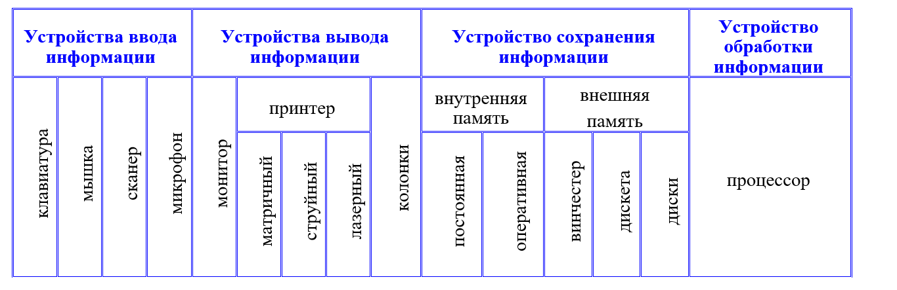
Сохраните файл с именем ФИО№группы.DOC
Задание 3.
Создать Архив с 2-мя файлами. Название файла должно быть ФИО№группы. RAR

